编号：0856-2022

**测量过程控制检查表**

|  |  |  |  |  |  |  |  |  |  |  |
| --- | --- | --- | --- | --- | --- | --- | --- | --- | --- | --- |
| 测量过程  (参数)名称 | | 主阀块孔径检验 | | | | 企业部门 | | | 质量管理部 | |
| 被测参数  要求 | | 参数M | | 65㎜ | | 测量过程计量要求 | | | 最大允许误差 | 0.1㎜ |
| 公差T | | +0.3㎜ | | 允许不确定度 | / |
| 其他要求 | | / | | 其他要求 | / |
| 测量过程要素控制状况 | | | | | | | | | | |
| 过程要素 | | | 计量特性 | | | | | | | 是否满足  计量要求 |
| 测量设备名称 | | | 测量范围 | | 校准不确定度 | | 示值误差 | 其他计量特性 | | √ |
| 1.数显游标卡尺K20H170234 | | | (0-200)㎜ | | / | | ±0.01㎜ | / | |
| 测量过程控制规范编号 | | | CQCY-GK-001 | | | | | | | √ |
| 测量方法编号 | | | CQCY-GK-001 | | | | | | | √ |
| 环境条件 | | | 20±5℃ | | | | | | | √ |
| 操作人员姓名 | | | 张雪慧 | | | | | | | √ |
| 测量不确定度评定方法 | | | 主阀块孔径检验测量不确定度评定 | | | | | | | √ |
| 有效性确认方法 | | | 高度控制测量过程有效性确认记录 | | | | | | | √ |
| 测量过程监视方法、  监视记录 | | | 主阀块孔径检验测量监视记录 | | | | | | | √ |
| 控制图绘制(如果有) | | | 主阀块孔径检验测量控制图 | | | | | | | √ |
| 综合评价 | 测量过程控制规范编制满足要求。测量过程要素如，测量设备、 测量方法、环境条件、人员操作技能均受控。 测量过程不确定度评定方法正确。测量过程有效性确认方法正确，满足要求。测量过程监视在控制限内。测量过程控制图绘制方法正确。  审核结论： ☑符合 □有缺陷 □不符合 （注：在选项上打√，只选一项。） | | | | | | | | | |

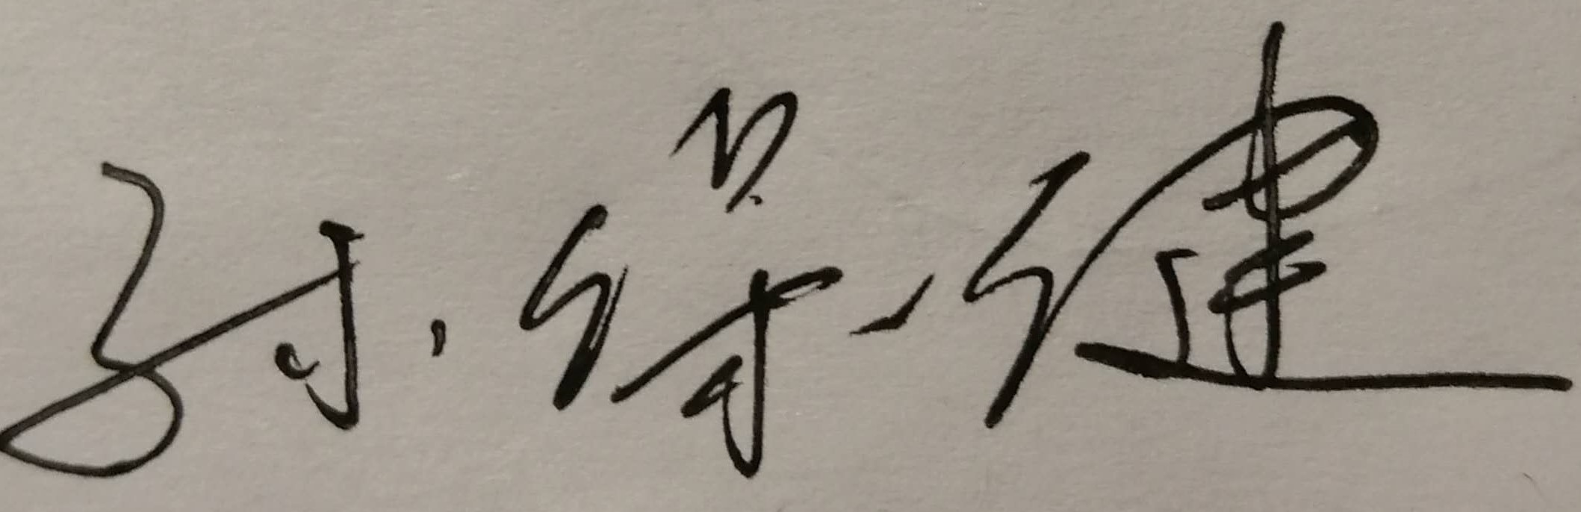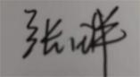审核日期： 2022年08 月12 日 审核员： 企业部门代表：